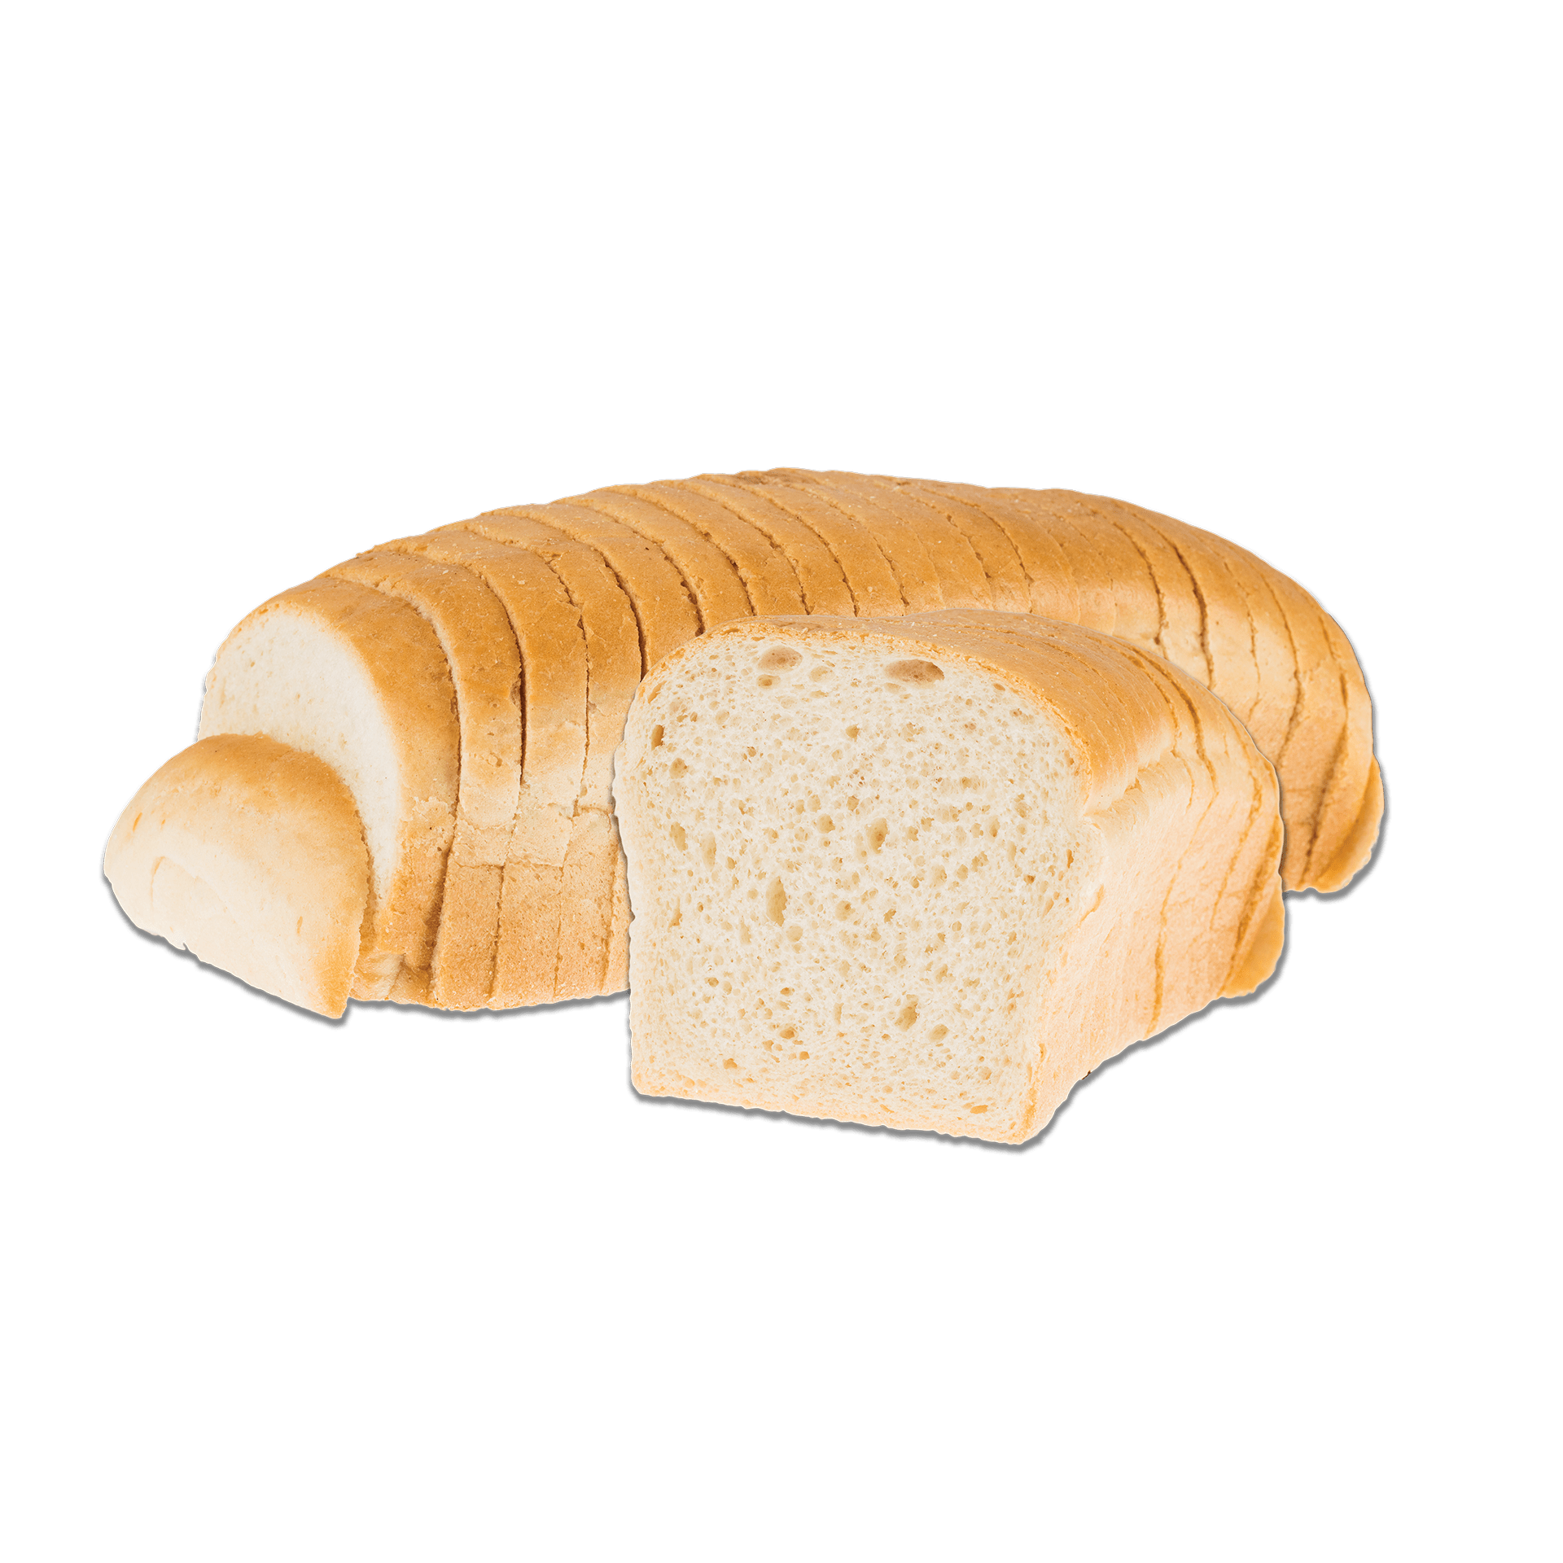
Temat dnia: Pieczemy chleb

- Zachęcamy do wspólnego z dziećmi pieczenia domowego chleba.
„Pieczemy chleb!” – przygotowanie chleba do wypieku.

Potrzebne są następujące składniki: 1 kg mąki, 2 saszetki suchych drożdży, litr wody, 2 łyżki cukru, 1,5 łyżeczki soli, otręby, pestki słonecznika, pestki dyni, masło do posmarowania foremek, duża miska, duża łyżka do mieszania,
3 prostokątne formy, ściereczka.
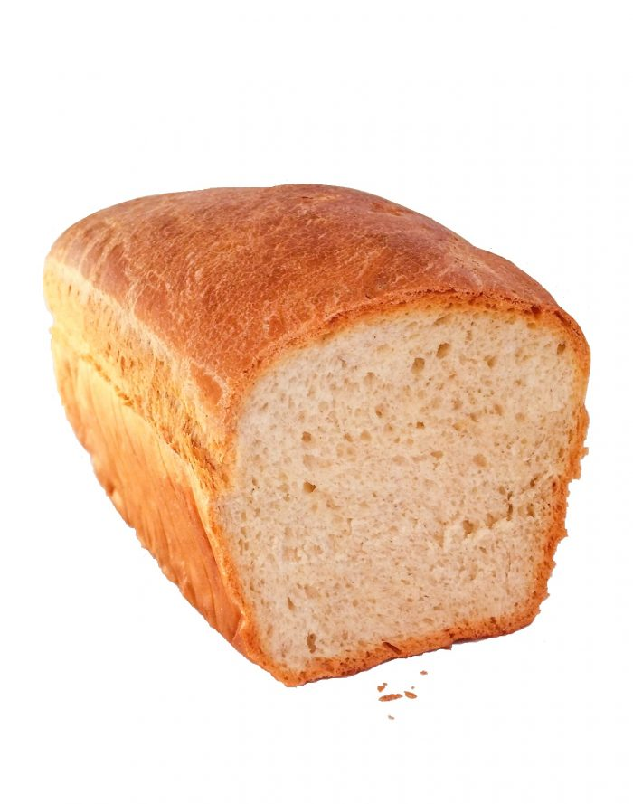
Wsypujemy kolejne składniki do miski, dokładnie mieszamy, wyrabiamy ciasto, dodajemy pestki dyni
i słonecznika. Smarujemy blachy i wysypujemy je otrębami. Dokładnie wymieszane ciasto stawiamy w ciepłym miejscu i po (ok.) godzinie razem z dzieckiem przekładamy je do wcześniej przygotowanych foremek. Chleb piecze się około godziny w temperaturze 180 C.

- W czasie gdy piecze się chleb zachęcamy do wykonania karty pracy
„Jak powstał chleb?” – KP2.26 ( udostępniona 29.03.21) oraz do rozmowy z dzieckiem na temat etapów powstawania chleba.

- Zapraszamy do wspólnego śpiewania i inscenizacji piosenki
pt. „Jarzynowy wóz” (mp3)

Jarzynowy wóz
sł. Maria Szypowska,
muz. Edward Pałłasz

Ref: Jechał, jechał wóz, Dzieci kręcą kółka dłońmi z boku ciała.
smaczne rzeczy wiózł, Masują brzuch ruchem okrężnym.
tur, tur, tur, turkotał, Dzieci kręcą obiema rękami z boku ciała.
smaczne rzeczy wiózł. Masują brzuch ruchem okrężnym.

Tu marchew czerwona, Rysują w powietrzu podłużny kształt.
kapusta zielona, Rysują w powietrzu koło.
rzodkiewek różowe kuleczki, Zaciskają pięści i wyciągają je do przodu.
w słonecznym kolorze słonecznik. Rysują w powietrzu bardzo duże koło.

Ref.: Jechał, jechał wóz… jw.

Tu strączki fasoli Poruszają dłońmi opuszczonymi wzdłuż ciała.
i bobu do woli, Poruszają naprzemiennie rękami w kierunku ust.
szpinaku zielona tam fura, Układają dłonie na kształt stożka.
i burak pąsowy jak burak. Zaglądają do złożonych w muszelkę dłoni.

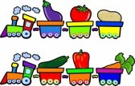
Ref.: Jechał, jechał wóz… jw.

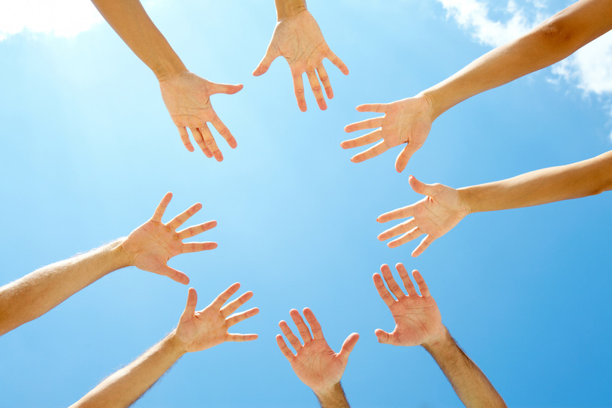
- Zabawa paluszkowa

Wiosenna burza.
Pada deszczyk, pada, pada,
(Uderzamy palcem o podłogę lub o stolik)
coraz prędzej z nieba spada.
(Przebieramy wszystkimi palcami.)
Jak z konewki woda leci,
(Uderzamy całymi dłońmi o podłogę.)
A tu błyskawica świeci...
( Klaszczemy w dłonie nad głową.)
Grzmot !!!
(uderzamy piąstkami o podłogę.)

Miłej zabawy!

